美国海军陆战队体能训练科目
浏览量：3565 评论：0条 发表日期：2012/8/7 18:16:40
美国海军陆战队是世界上成立最早的一支精锐部队，是美国快速反应部队的主要作战力量，具有悠久和非凡的历史。
美国兵经常被人称之为“美国大兵”，这是因为他们有强壮的体格和健壮的肌肉，作为海军陆战队的队员强壮程度有过之而无不及。他们体能充沛，那么到底他们是怎么训练的呢？
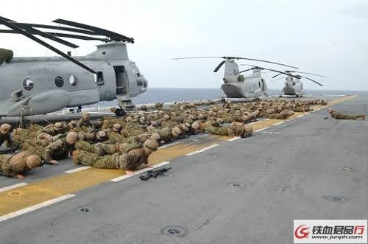
美国海军陆战的甲板训练
相信看过《兄弟连》的朋友都知道，军队体能训练的方式并非健身房的器械训练，下面给大家介绍一下他们日常训练的核心计划。
这些动作应该是军事专家研究了战士可能在战争中遇到的各种状况，最需要完成哪些动作，最后精练出的一些训练方式。因此，这样的训练肯定不象美国的健身房里经常会开的Navy Conditioning课程那么虚伪，而是实实在在的。
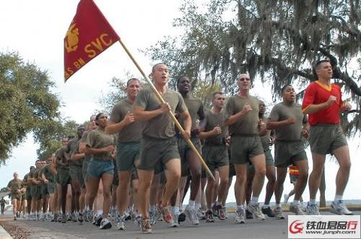
长跑训练
这个计划包含12个动作，由于会在地面摸爬滚打，自然会弄脏衣服，所以名叫“The Dirty Dozen”。这个名字，也是我们熟悉的经典电影《十二金刚》的名字！
Physical Conditioning "The Dirty Dozen", is as follows: （重要动作我已经标明了每组的次数。）
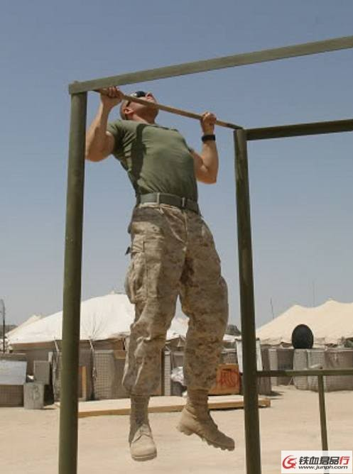
引体向上
1. 甲板深蹲
2. 单臂“陆地划船” （海军陆战队招牌动作）
3. 抓举 10 each arm
4. 高翻接军事推举 10 each arm
5. 前搬沙袋 10 2 handed
6. 立卧撑
7. 中国式仰卧起坐
8. 辅助式举腿
9. 横向下腰起坐 10 L/R（经典的健身球训练动作）
10. 伙伴深蹲 5X2
11. 沙袋仰卧起坐 10
12. 梯队俯卧撑
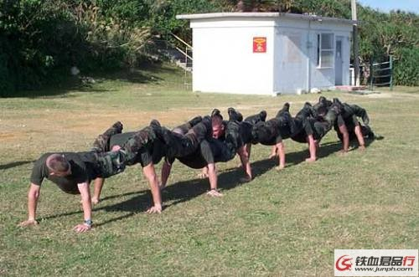
梯队俯卧撑
显然，这肯定是一个循环训练计划。
下面把部分动作简单说明：
前搬沙袋：将沙袋放在左脚外侧，双手搬起沙袋，直到举过头顶，然后缓慢放到右脚外侧。然后从右边重复开始。
中国式仰卧起坐：两人互相钩腿做仰卧起坐。起身后两人互相猛推对方，你需要控制身体不能落地，继续做仰卧起坐。
辅助式举腿：举腿后辅助者猛推你的腿，你需要控制住腿不能落地，这是很常用的武术训练方法。
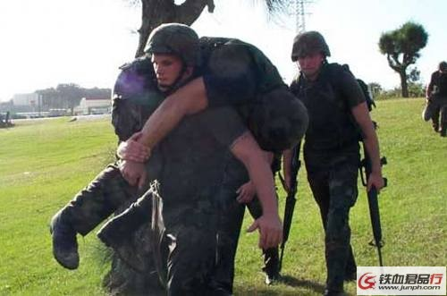
伙伴深蹲：用救火队式扛人法扛起伙伴做深蹲。
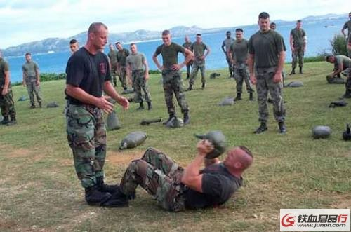
沙袋仰卧起坐：辅助者将沙袋猛力投出，练习者稳固接住，在猛力扔回时，完成仰卧起坐。
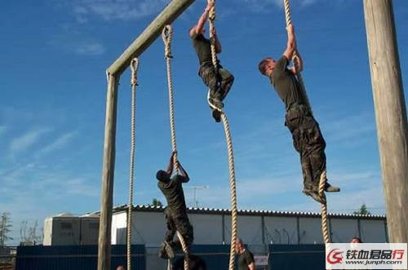
爬绳
如同我们在电影中看到的，这个计划之前和之后通常是长跑训练。
在长跑训练后，一般是擒摔训练和一些特殊技术的训练（如爬绳、匍匐过铁丝线）。
为了强化战士的负重能力，主要采取沙袋力量练习。
核心动作是以下三个，分别培养：
1、侧卧状态下的起身能力
2、俯卧状态下的站立能力
3、负重爆发力
作为美国海军陆战队基础体能训练的关键项目：
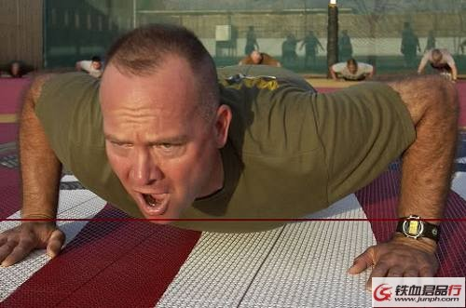
俯卧撑（连续大量的俯卧撑是美国海军陆战队的传统特色）

